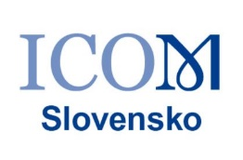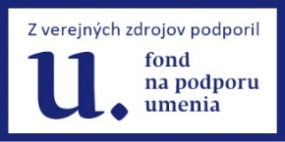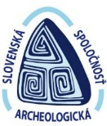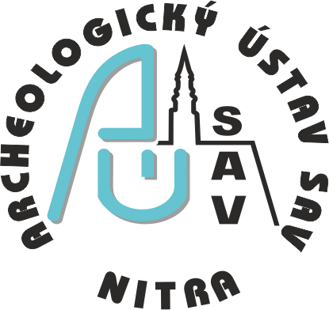

Interdisciplinárna exkurzia po pamiatkach, múzeách a galériách na strednom Dunaji (Rakúsko)

V spolupráci s ICOM AUSTRIA, Slovenskou archeologickou spoločnosťou pri SAV a Archeologickým ústavom SAV, v. v. i. v Nitre.

Program exkurzie ICOM Slovensko, 7. -10. 9. 2023

- Deň 7.9.2023

Odchod v ranných hodinách (8.00 h) smer Mistelbach, Asparn an der Zaya.

Stretnutie na parkovisku, Fajnorovo nábrežie, pri osobnom prístavisku Danubius. Autobus bude pristavený o 7.45 h.

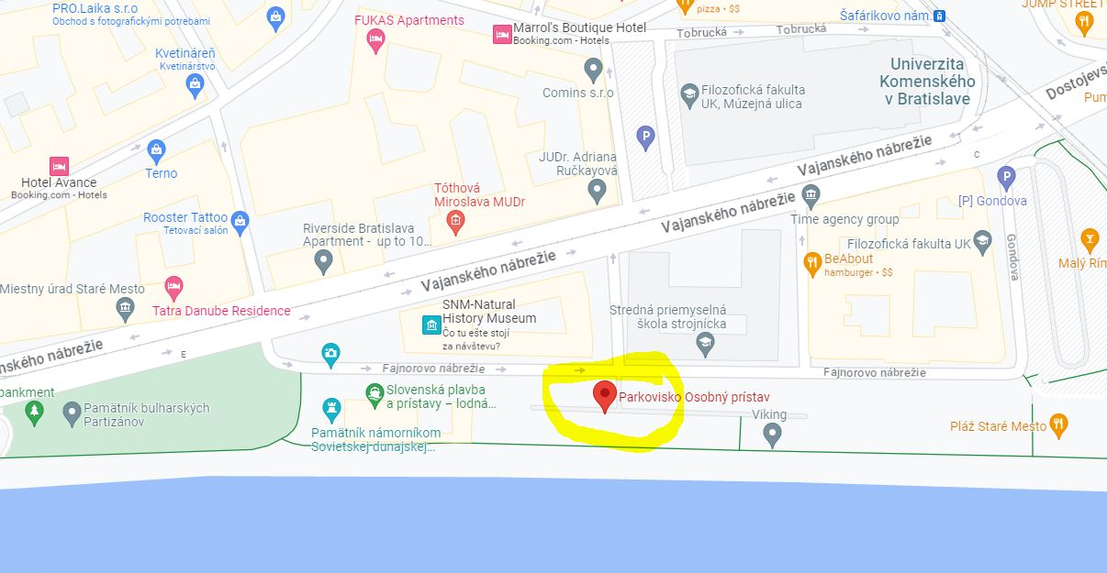

Príchod do Mistelbachu (MAMUZ) o 10.00 hod. Prehliadka výstavy Die Kelten. Presun do archeologického parku a múzea v zámku Asparn an der Zaya cca o 11.30. V oboch múzeách budú komentované prehliadky po nemecky. Vstupné zdarma. https://www.mamuz.at/de/ausstellungen/schloss-asparn-zaya. Poobedňajší program bude venovaný UNESCO lokalite Hranice Rímskej ríše na Dunaji – Limes Romanus v Noriku (Dolné a Horné Rakúsko). Návšteva Stadtmuseum Tulln - Römermuseum, o 15.00 s komentovanou prehliadkou v nemčine, https://museen.de/roemermuseum-tulln.html. Kto nemá záujem o rímske pamiatky, môže navštíviť Egon Schiele múzeum https://www.schielemuseum.at/de/allgemeine-informationen/oeffnungszeiten alebo románsky karner z 12. storočia za kostolom Sv. Štefana, Kirchengasse 17. Prehliadka bude trvať cca 1 hod. O 16.30 odchod pozdĺž pravého brehu Dunaja do Traismauer/Kastel Augustianis-prehliadka a kastel v Mautern/Favianis pri Kremsi – prehliadka so sprievodcom. Po prehliadke ubytovanie v Parkhotel Krems, Edmund-Hofbauer-Str. 19, Krems an der Donau. Dve noci s raňajkami. Spoločná večera v https://www.hofbraeu-am-steinertor.at/.

- Deň 8.9.2023 Plavba na Dunaji s prehliadkou UNESCO lokality Wachau. Pôvodne plánované stretnutie s predstaviteľmi ICOM Austria sa uskutoční na lodi. Odchod lode MS Dürnstein je o 10.15, Donaustation Nr. 25, Krems / Stein, 3500 Krems, Gregor-Hradetzky-Promenade. Plavba bude trvať až do 18.10. V programe je zastávka v malebnom mestečku Dürnstein, kde si môžete pozrieť ruiny hradu, v ktorom bol väznený anglický kráľ Richard Levie srdce. Zúčastnil sa v 12. storočí III. krížovej výpravy. Keďže sa nepohodol s rakúskym markgrófom dynastie Babenbergov, pri návrate ho uväznili na hrade, ktorý sa vyníma nad mestom. Po príchode navštívime aj kostol Nanebovstúpenia Panny Márie. Poobede o 13.20 je odchod lode smer Melk. Obed na lodi. Po návrate do Kremsu, cca o 18.10 návšteva sídla Pamiatkového úradu (Bundesdenkmalamt) v gotickom hrade Gozzoburg spojená s prehliadkou historickej časti Kremsu. Večera je individuálna v meste.

- Deň 9.9.2023. Odchod ráno z Kremsu po ľavom brehu Dunaja. Po ceste krátka zastávka v St. Michael (gotický kostol a karner) a Willendorfe (miesto nálezu paleolitickej venuše). Do Ennsu je naplánovaný príchod cca o 9:30. Tu navštívime Museum Lauriacum, kde nás osobne privíta riaditeľ múzea Dr. Reinhart Harreither, predseda združenia Donau-Limes Museen (http://www.donau-limes.at). Trvanie odhadujeme na 1h, následne sa môže časť záujemcov presunúť do Linzu na festival Ars Electronica (pravdepodobne individuálne, je tam S bahn č.1, cesta trvá 17 min), ostatní pokračujú plánovanou návštevou pamätníka v Mauthausen, https://www.mauthausen-memorial.org/en. Audioguide-App (https://mm-tours.org/. Obed je individuálny.
Po príchode do Linzu, individuálna návšteva múzeí a expozícií. Ars Electronica Center -UNESCO Centrum Mediálneho umenia, festival trvá do 11.9.23, Forum Metall Dunajský park Linz – múzeum moderného umenia v prírode alebo centrum Linzu, podľa vlastnej voľby. Ubytovanie v hoteli TRANS WORLD HOTELS Austria GmbH, Am Winterhafen 13, 4020 Linz-AT pri Dunaji.

- Deň 10.9.2023. Doobeda o 10.00 návšteva textilného múzea v Haslach https://www.textiles-zentrum-haslach.at/home, vstup s doprovodom, zvýhodnené vstupné 6,50€. Prechádzka pri zaujímavom prírodnom úkaze - Dunajskej úžine v Schlöggen, kde Dunaj vytvára podkovovitú slučku a nachádza sa tu rímsky park (vicus, kastel). Poobede pred bránami Viedne krátka návštev cisterciátskeho kláštora (12. stor.) v Heiligenkreuzi. Návrat domov.

Kontakt: margareta.musilova07@gmail.com, icom.slovensko@gmail.com

Výbor ICOM SLOVAKIA a Výbor Slovenskej archeologickej spoločnosti pri SAV

